# Project Description

### Project-description-v0.1

SIMPLE

Simple Invoice Management Program Limited Edition

Μέλη Ομάδας

-Καζάς Σταμάτης (1084636), 4ο έτος

-Σαμαρά Χριστίνα-Ελεάννα (1084622), 4ο έτος

-Τσιμή Στυλιανή (1084572), 4ο έτος

Συνεισφορά Ομάδας

Editor: Χριστίνα-Ελεάννα Σαμαρά

Reviewer: Στυλιανή Τσιμή

# Project Description

Το έργο μας αποσκοπεί στη δημιουργία ενός συστήματος διαχείρισης αποθεμάτων και παραγγελιών για επιχειρήσεις, με στόχο την αποτελεσματική οργάνωση των καθημερινών διαδικασιών. Το σύστημα αναλαμβάνει την ανάγνωση των τιμολογίων, προσθέτοντας νέα προϊόντα στη βάση δεδομένων και ενημερώνοντας τα υπάρχοντα. Επιπλέον, παρέχει στον καταστηματάρχη τη δυνατότητα άμεσου ελέγχου των αποθεμάτων και επιτρέπει την αναζήτηση στην αποθήκη και την τροποποίηση των αποθεμάτων για μια αποτελεσματική διαχείριση.

Το σύστημα επιτρέπει τη σύγκριση τιμών με γνωστές αλυσίδες χοντρικής και ενημερώνει για εκπτώσεις και προσφορές για μια βέλτιστη επιλογή αγοράς. Μέσω αναλύσεων πωλήσεων παρέχονται στατιστικά στοιχεία σχετικά με τα δημοφιλέστερα και λιγότερο δημοφιλή προϊόντα, επιτρέποντας τη λήψη αποφάσεων βασισμένων σε δεδομένα, διευκολύνοντας τη λήψη αυτοματοποιημένων παραγγελιών για το κατάστημα.

Επιπλέον, το σύστημά μας προσφέρει λειτουργία έκδοσης αποδείξεων, όπου με την χρήση του σκάνερ θα διαβάζει τα barcodes των προϊόντων για γρήγορη και αποτελεσματική ολοκλήρωση των συναλλαγών και έκδοση αποδείξεων. Το σύστημα προσφέρει ένα πρόγραμμα επιβράβευσης πελατών με ανταλλαγή πόντων για κάθε αγορά τους. Το σύστημα θα παρέχει ολική εικόνα εσόδων και εξόδων, ενθαρρύνοντας μια ολοκληρωμένη επιχειρηματική ανασκόπηση.

Το σύστημα διατηρεί αναλυτικό αρχείο log με τις συναλλαγές, παρέχοντας πλήρη καταγραφή των αλλαγών στη βάση δεδομένων. Θα υπάρχει η επιλογή διαχείρισης προσωπικού, με την οποία ο καταστηματάρχης θα μπορεί να βλέπει αναλυτικές λεπτομέρειες για τους υπαλλήλους. Αυτό ενισχύει την αξιοπιστία και την ασφάλεια των δεδομένων, επιτρέποντας την παρακολούθηση των ενεργειών και την ανίχνευση πιθανών προβλημάτων.

Το σύστημα περιλαμβάνει έναν σκανερ που θα χρησιμοποιείται για την ανάγνωση των barcodes των προϊόντων, αυτοματοποιώντας την διαδικασία της προσθήκης και τροποποίησης προϊόντων.

Τα mock-up screens έγιναν με την βοήθεια του εργαλείου Wireframe Pro.

# MOCK-UP SCREENS

Εικόνα που περιέχει κείμενο, στιγμιότυπο οθόνης, διάγραμμα, κύκλος

Περιγραφή που δημιουργήθηκε αυτόματα

Εικόνα που περιέχει κείμενο, στιγμιότυπο οθόνης, απόδειξη, γραμματοσειρά

Περιγραφή που δημιουργήθηκε αυτόματα

Εικόνα που περιέχει κείμενο, στιγμιότυπο οθόνης, γραμματοσειρά, αριθμός

Περιγραφή που δημιουργήθηκε αυτόματα

Εικόνα που περιέχει κείμενο, στιγμιότυπο οθόνης, παράλληλα, γραμματοσειρά

Περιγραφή που δημιουργήθηκε αυτόματα

Εικόνα που περιέχει κείμενο, στιγμιότυπο οθόνης, γραμματοσειρά, αριθμός

Περιγραφή που δημιουργήθηκε αυτόματα

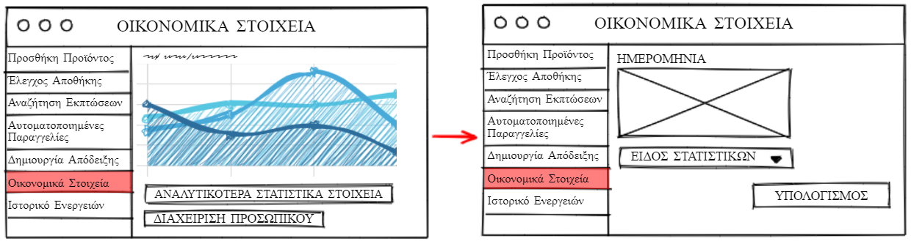

Εικόνα που περιέχει κείμενο, στιγμιότυπο οθόνης, γραμμή, γραμματοσειρά

Περιγραφή που δημιουργήθηκε αυτόματα